SOĞUK DEPO EĞİTİM ÜNİTESİ

DENEY FÖYLERİ
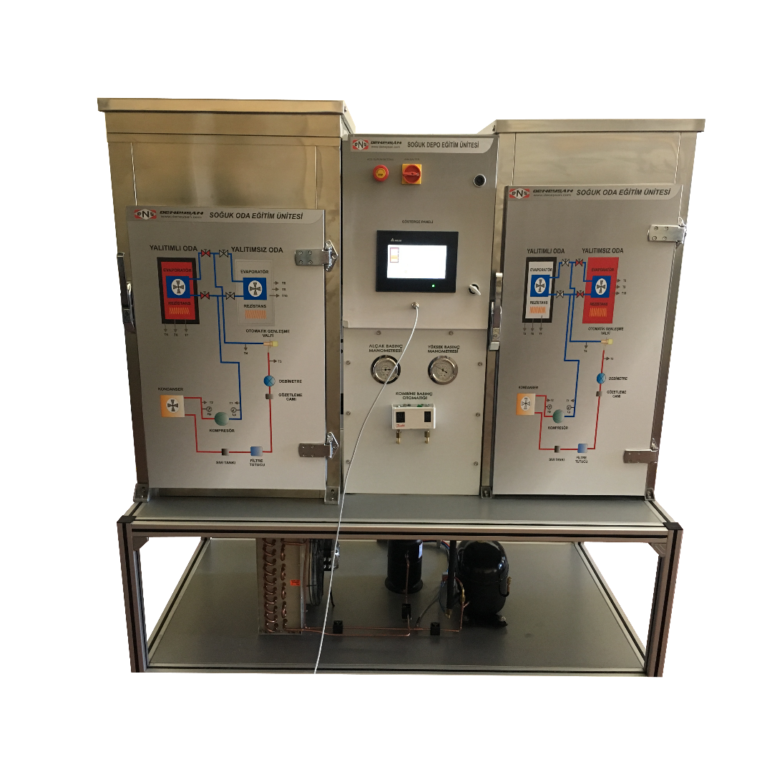
DENEYSAN EĞİTİM CİHAZLARI SANAYİ VE TİCARET LTD. ŞTİ.
Küçük Sanayi sitesi 12 Ekim Cad. 52.Sok. No:18A BALIKESİR
Tel:0266 2461075 Faks:0266 2460948 http://www.deneysan.com mail: deneysan@deneysan.com
BALIKESİR-2017
SOĞUK DEPO EĞİTİM SETİ DEVRE ŞEMASI

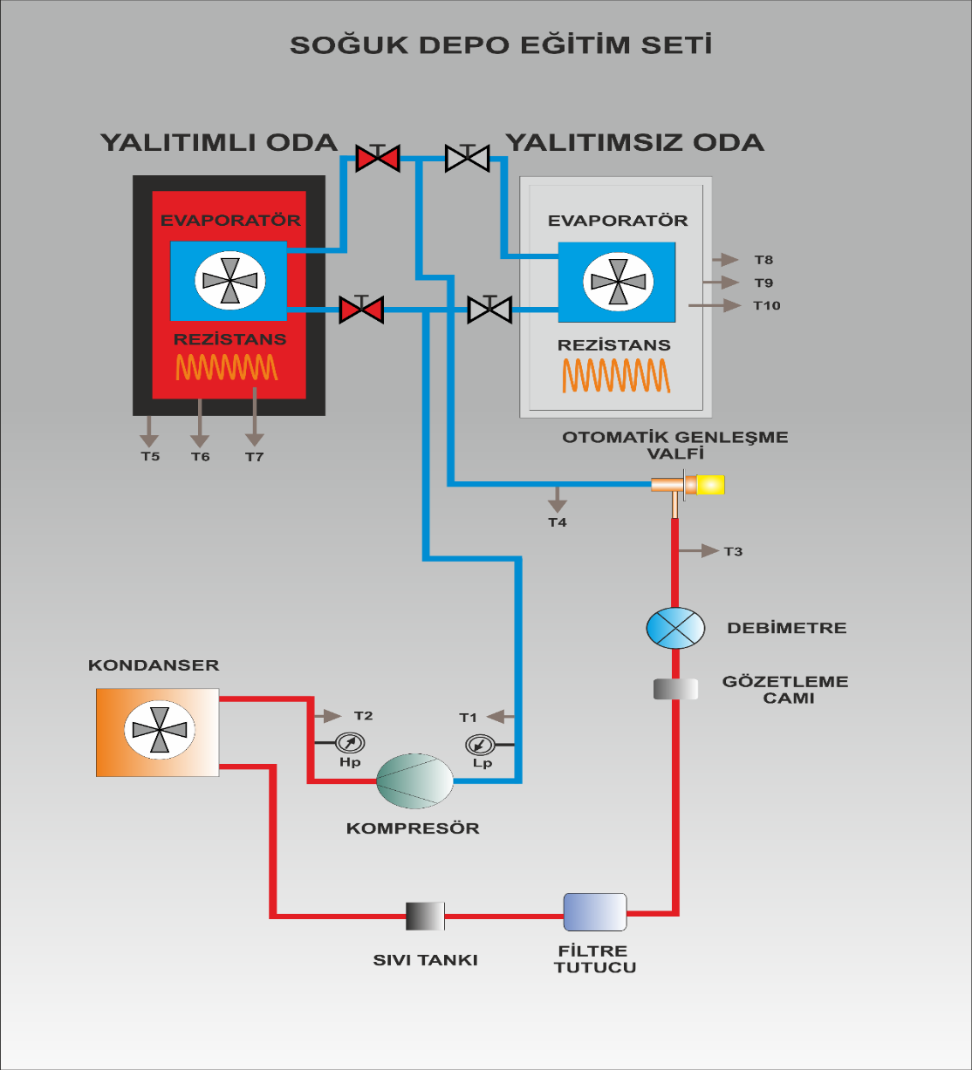

TEKNİK ÖZELLİKLER
- Sigma alüminyum profil gövde
- 304 paslanmaz çelik saçtan mamul panel kaplaması
- Hava soğutmalı kondansatör (372,5 W) ve evaporatör (560 W)
- 10 farklı yerden sıcaklık ölçümü
- 2 x 1000 W rezistans
- Hermetik kompresör (560 W)
- PLC kontrollü ünite
- USB 3.0 ile PC bağlantısı

BAŞLANGIÇ
Üniteye güç verdikten sonra lütfen ekranda görülen DENEYSAN logosuna basın.

CİHAZIN KONTROL VE ÖLÇÜM BÖLÜMÜ
Menü seçim ekranından farklı menüler görülebilir. Bunlar:
• 1. Deney Menüsü: Deneysel olarak yalıtılmış ve yalıtılmamış soğuk odalar için kompresör çalışma süresi ve enerji tüketimi karşılaştırılabilir. Evaporatörler birbirine bağlanır ve her seferinde yalnızca bir tane çalıştırılır. Örneğin, motor-1'e güç verildiğinde motor-2 otomatik olarak durur. Buharlaştırıcıyı başlatmak için lütfen simgesine dokunun.
• 2. Deney Menüsü: Yalıtımlı ve yalıtımsız soğuk odaların ısı kaybı deneysel olarak karşılaştırılabilir.
• Özellikler Menüsü: Bu menüden cihaz üzerindeki malzemelerin teknik özellikleri görülebilir.

Ünitenin IP numarası ve şifresi ana menüde verilmiştir.

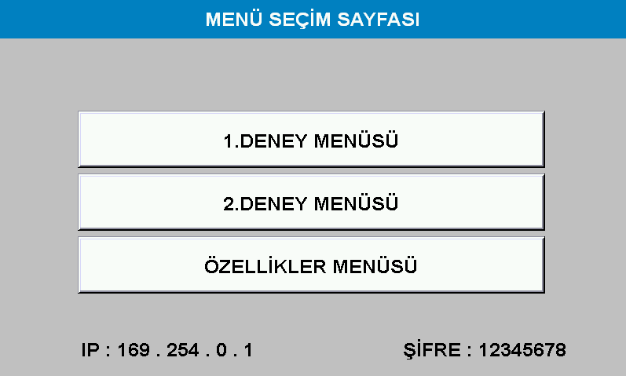

DENEY MENÜSÜ:

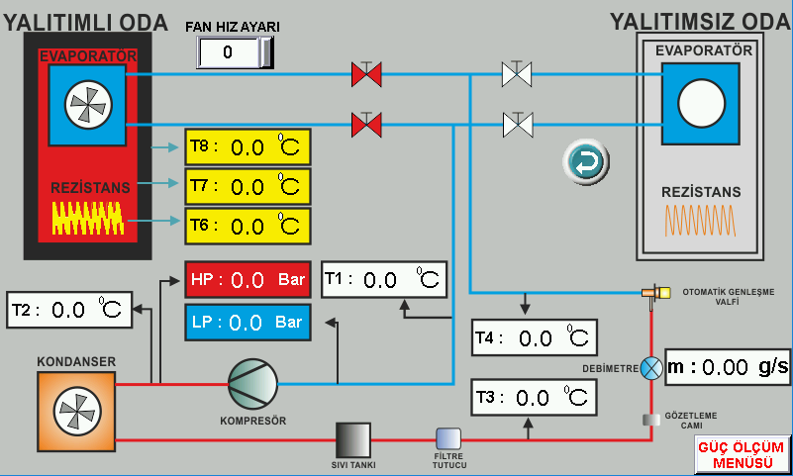

ÖLÇÜM MENÜSÜ:
Bu menüde, soğuk odaların güç, yük ve sıcaklık gibi ölçüm sonuçları görülebilir ve ölçülen değerler ünitede saklanır.
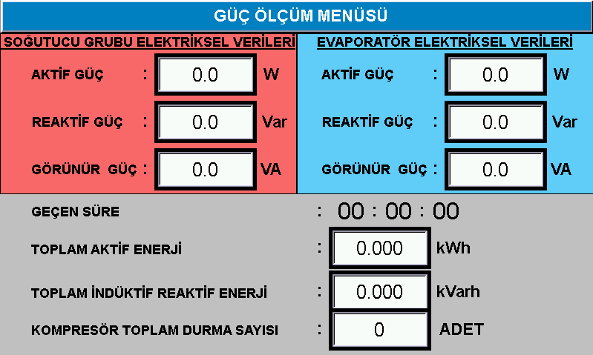

KOMPRESÖR VE ZAMAN AYAR MENÜSÜ:
Rezistans butonuna tıklayarak menüyü açabilirsiniz. Bu menüden kompresör sıcaklık ve çalışma zamanı ayarlanabilir.
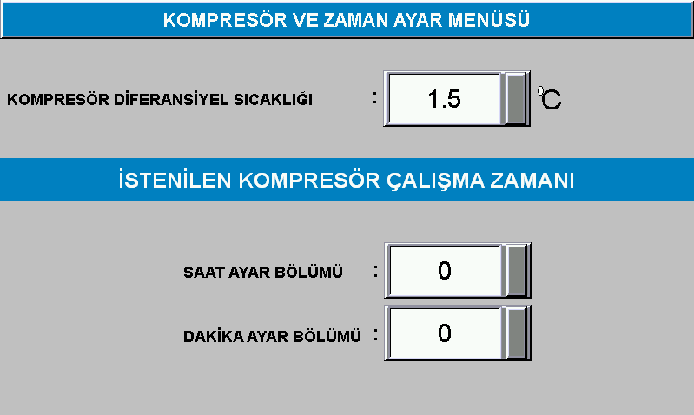

DENEY NO: SD-01

DENEYİN ADI: Soğukluk Depolama Miktarı

DENEYİN AMACI: Deneysel olarak yalıtılmış ve yalıtılmamış soğuk odalar için kompresör çalışma süresini karşılaştırın.

DENEYİN YAPILIŞI:
1. Bütün sigortaları AÇIK konumuna getirin
2. LOGO butonuna basın
3. Ana ekrandan 1. DENEY MENÜSÜ ‘nü seçin
5. YALITIMLI ODA düğmesine basın
6. Fan hızını seviye 3 olarak ayarlayın ve evaporatör düğmesine basın
7. Sıcaklığı 20ºC olarak ayarlamak için REZİSTANS butonuna basın
8. Deneyi başlatmak için KOMPRESÖR düğmesine basın
9. Tüm adımlardan sonra soğuk oda nihai sıcaklığına ulaşıncaya kadar bekleyin (örneğin 3.5ºC),
ÖLÇÜM DEĞERLERİ | YALITIMLI ODA | YALITIMSIZ ODA
Kondenser aktif güç [W]
Kondenser reaktif güç [W]
Kondenser görünür güç [W]
Evaporatör aktif güç [W]
Evaporatör reaktif güç [W]
Evaporatör görünür güç [W]
Deney Süresi (saat: dakika)
Toplam aktif enerji [kWh]
Toplam indüktif reaktif enerji [kVarh]
Kompresör toplam durma sayısı
10. Nihai sıcaklığa ulaştıktan sonra GÜÇ ÖLÇÜM MENÜSÜ ’nde ölçümler yapılabilir. Deney kararlı duruma gelirken tabloyu doldurun.
11. YALITIMSIZ ODA için de tüm adımları yapın.
12. Deney, farklı yüklerde ve ayar değerlerinde yapılabilir.

DENEY NO: SD-02

DENEYİN ADI: Isı Kaybı Deneyi

DENEYİN AMACI: Yalıtımlı ve yalıtımsız soğuk odaların ısı kaybını deneysel olarak karşılaştırın.

DENEYİN YAPILIŞI:
- Bütün sigortaları AÇIK konumuna getirin
- LOGO butonuna basın
- Ana ekrandan 2. DENEY MENÜSÜ ‘nü seçin
- YALITIMLI ODA düğmesine basın
- Fan hızını seviye 3 olarak ayarlayın ve evaporatör düğmesine basın
- Sıcaklığı 1…10ºC olarak ayarlamak çalışma süresini belirlemek için REZİSTANS butonuna basın
- Deneyi başlatmak için KOMPRESÖR düğmesine basın
- Tüm adımlardan sonra soğuk oda nihai sıcaklığına ulaşıncaya kadar bekleyin (örneğin 3.5ºC),
- Ölçülen değerler GÜÇ ÖLÇÜM MENÜSÜ ‘nde görülebilir. Deney bitiminde tabloyu doldurun.
- YALITIMSIZ ODA için tüm adımları da yapın.
- Deney, farklı yüklerde ve ayar değerlerinde yapılabilir
- Soğuk odalar için yalıtım malzemesinin ve oda duvarının ısı iletme katsayısı (W / m K cinsinden), yalıtılmış oda duvar bileşimi aşağıda verilmiştir:
İzolasyon (XPS)
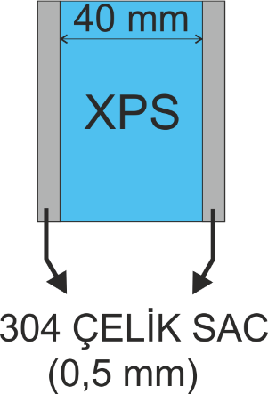
Paslanmaz çelik (304) levha λ = 16.2 W / mK
İzolasyon malzemesi (XPS) λ = 0.032 W / mK

ÖLÇÜM DEĞERLERİ | YALITIMLI ODA | YALITIMSIZ ODA
Soğuk oda iç duvar (T7) sıcaklığı (ºC)
Soğuk oda dış duvar (T8) sıcaklığı (ºC)
Rezistans seti (T6) sıcaklığı (ºC)
Soğuk oda giriş seti (Toda) sıcaklığı (ºC)
Ortam sıcaklığı (Tortam) (ºC)
Toplam duvar yüzeyi alanı (Atop) (m²)
Duvar Toplam Isı Aktarım Katsayısı (U) (W/)
Duvardan toplam ısı kaybı (Q) (W)

Q=U.($T_{8}-T_{7}).Atop$ [W] Q= Duvardaki toplam ısı kaybı
Atop= Toplam duvar yüzeyi alanı (m²)
U=$\frac{1}{R_{i}+R+R_{e}}$ [W/$m^{2}K$] U=Toplam ısı aktarım katsayısı

R=$\frac{d_{1}}{λ_{1}}$ + $\frac{d_{2}}{λ_{2}}$ + $\frac{d_{3}}{λ_{3}}$ +… $\frac{d_{∞}}{λ_{∞}}$ [ $m^{2}K/W]$ R=Duvarın ısıl direnci

$λ$=Malzeme ısıl iletkenlik katsayısı[W/mK]

d=duvar malzeme kalınlığı [m]

$R_{i}$= 0,13 $R_{i}$= İç duvar yüzeyi ısıl direnci

$R_{e}$=0.04 $R_{e}$= Dış duvar yüzeyi ısıl direnci

$λ_{XPS}=0,032 W/mK$ , $d_{XPS}$=0,04 m

$λ_{304 ÇELİK}=$16,2 W/mK , $d_{304 ÇELİK}$ =0,0005 m

A_{top} = A_{duvar} x 4 = 4x0,5x1 = 2 m²

DENEY NO: SD-03

DENEYİN ADI: Performans Ölçümü (kompresör enerji tüketimi)

DENEYİN AMACI: Yalıtımlı ve yalıtımsız soğuk odaların deneysel olarak karşılaştırılması.

DENEYİN YAPILIŞI:
1. Bütün sigortaları AÇIK konumuna getirin
2. LOGO butonuna basın
4. Ana ekrandan 1. DENEY MENÜSÜ ‘nü seçin
5. YALITIMLI ODA düğmesine basın
6. Fan hızını seviye 3 olarak ayarlayın ve evaporatör düğmesine basın
7. Sıcaklığı 20ºC olarak ayarlamak için REZİSTANS butonuna basın
8. Deneyi başlatmak için KOMPRESÖR düğmesine basın
9. Tüm adımlardan sonra soğuk oda nihai sıcaklığına ulaşıncaya kadar bekleyin (örneğin 3.5ºC),
10. Nihai sıcaklığa ulaştıktan sonra ölçülen değerler GÜÇ ÖLÇÜM MENÜSÜ ‘nde görülebilir. Termodinamik tablolarından entalpiyi okuyun ve deney istikrarlı hale geldiğinde tabloyu doldurun. Termodinamik tablodan;
• T₁ ve P_{alçak} üzerinden h₁
• T₂ ve P_{yüksek} üzerinden h₂
• T₄ ve P_{alçak} üzerinden h₄
11. YALITIMSIZ ODA için de tüm adımları yapın.
12. Deney, farklı yüklerde ve ayar değerlerinde yapılabilir

ÖLÇÜM DEĞERLERİ | YALITIMLI ODA | YALITIMSIZ ODA
Kompresör giriş sıcaklığı T1 [℃]
Kompresör çıkış sıcaklığı T2 [℃]
Evaporatör giriş sıcaklığı T4 [℃]
Evaporatör çıkış sıcaklığı T1 [℃]
Yüksek basınç (P_{alçak}) [bar]
Alçak basınç (P_{yüksek}) [bar]
Soğutucu akışkan debisi m [g/s]
HESAPLAMA VE TABLO DEĞERLERİ
Kompresör giriş entalpisi (h1) (kJ / kg)
Kompresör çıkış entalpisi (h2) (kJ / kg)
Evaporatör giriş entalpisi (h4) (kJ / kg)
Evaporatör çıkış entalpisi (h1) (kJ / kg)

COP =$\frac{Q_{Evap}}{Wcomp}$ COP =Isıtma performans katsayısı
$Q_{Evap}=$ Evaporatör kapasitesi [W]
${ Q}_{Evap=m.\left(h_{1}-h_{4}\right)}$ $W_{comp}$ = Kompresör kapasitesi [W]
m=soğutucu akışkan debisi [g/s]
$W_{comp=m.(h_{2}-h_{1})}$

